Tanulj a kisgyermekektől!

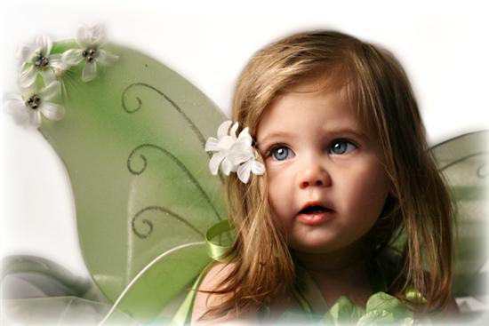

Márk 10,13-16 Jézus megáldja a kisgyermekeket
„kisgyermekeket vittek hozzá, hogy megérintse őket, a tanítványok azonban rájuk szóltak. Amikor ezt Jézus észrevette, megharagudott, és így szólt hozzájuk: „Engedjétek hozzám jönni a kisgyermekeket, és ne tiltsátok el tőlem őket, mert ilyeneké az Isten országa. Bizony, mondom néktek: aki nem úgy fogadja az Isten országát, mint egy kisgyermek, semmiképpen sem megy be abba.” Ekkor átölelte és kezét rájuk téve megáldotta őket.”

Máté 18,1-4 A kisgyermek példája
„odamentek a tanítványok Jézushoz, és megkérdezték tőle: „Ki a nagyobb a mennyek országában?” Jézus odahívott egy kisgyermeket, közéjük állította, és ezt mondta: „Bizony, mondom néktek, ha meg nem tértek, és olyanok nem lesztek, mint a kisgyermekek, nem mentek be a mennyek országába. Aki tehát megalázza magát, mint ez a kisgyermek, az a nagyobb a mennyek országában.”

MEGÁLLAPÍTÁSOK

- Jézust nem zavarja, és nem akadályozza a kisgyermekek „kicsinyes” ügyei!!!
- Jézus hívja, várja és megáldja a kisgyermekeket.
- A felnőttek elveszítették az évek folyamán a kisgyermeki lelkületüket, pedig a nélkül senki nem mehet be az Isten országába.
- A mennyben az alázat és a mások felé szolgálat a „nagyság mértékegysége”.
Tanulj a kisgyermekektől!

Mire szoktak büszkék lenni a felnőttek?

- Származásukra
- Tehetségükre, képességeikre
- teljesítményükre: diploma, társadalmi pozíció, vagyoni helyzet, sikerek, jó tettek, alkotások, szülői érdemeikre stb.

Jézust mintha kevéssé érdekelné azok a dolgok, amelyek bennünket, felnőtteket büszkeséggel tölt el!!! Miért? Azért, mert ezek a dolgok nem visznek bennünket közelebb az Isten országához.

Mi visz bennünket közelebb az Isten országához? Az, ha a lelkületünk újra olyanná válik, mint kisgyermek korunkban volt. Figyeljük meg a kisgyermekeket és tanuljunk tőlük!

Milyenek a kisgyermekek?

- Szegények (anyagi és lelki)

Mindenki üres kézzel születik, és mindent ajándékba kap Istentől, szüleitől és környezetétől.

Ezt újra kell tanulniuk a felnőtteknek!

Máté 6,25-34 A mennyei Atya gondviselése
„Ezért mondom nektek: ne aggódjatok életetekért, hogy mit egyetek, és mit igyatok, se testetekért, hogy mivel ruházkodjatok. Nem több-e az élet a tápláléknál, és a test a ruházatnál? Nézzétek meg az égi madarakat: nem vetnek, nem is aratnak, csűrbe sem takarnak, és mennyei Atyátok eltartja őket. Nem vagytok-e ti sokkal értékesebbek náluk?
Aggódásával pedig ki tudná közületek meghosszabbítani életét csak egy arasznyival is?
Mit aggódtok a ruházatért is? Figyeljétek meg a mezei liliomokat, hogyan növekednek: nem fáradoznak, és nem fonnak, de mondom nektek, hogy Salamon teljes dicsőségében sem öltözködött úgy, mint ezek közül akár csak egy is. Ha pedig a mező füvét, amely ma van, és holnap a kemencébe vetik, így öltözteti az Isten, nem sokkal inkább titeket, kicsinyhitűek?” „Ne aggódjatok tehát, és ne mondjátok: Mit együnk? - vagy: Mit igyunk? - vagy: Mit öltsünk magunkra? Mindezt a pogányok kérdezgetik; a ti mennyei Atyátok pedig tudja, hogy szükségetek van minderre. De keressétek először az ő országát és igazságát, és ezek is mind ráadásul megadatnak nektek. Ne aggódjatok tehát a holnapért, mert a holnap majd aggódik magáért: elég minden napnak a maga baja.”

Máté 5,3 „Boldogok a lelki szegények, mert övék a mennyek országa”

- Számítanak szüleik szeretetére (gondoskodás, kisegítés, védelem)

Máté 7,7-11 A gyermek „eszköztára”: kérés, keresés, zörgetés
„Kérjetek, és adatik nektek, keressetek, és találtok, zörgessetek, és megnyittatik nektek. Mert aki kér, mind kap, aki keres, talál, és a zörgetőnek megnyittatik. Ugyan ki az közöttetek, aki ha kenyeret kér a fia, követ ad neki, vagy ha halat kér, kígyót ad neki? Ha tehát ti gonosz létetekre tudtok jó ajándékokat adni gyermekeiteknek, mennyivel inkább ad jókat a ti mennyei Atyátok azoknak, akik kérik tőle?”

Richard Glover:
„Az anya látható közelségében a gyermek kér,
távollétében keres,
végül pedig ha az anya szobájába zárkózna, akkor zörget.”

A gyermekek számítanak szüleik szeretetére, ezért bátran és kitartóan kérnek.
A mennyei Atyával való imaközösségünkben mi is gyermeki bizalommal számíthatunk szeretetére és kéréseink meghallgatására.

- Érdemtelenek

A kisgyermekek nagyon esetlenek, és „teljesítményük” mosolyra fakasztják a szülőket. A szülő nem azért törődik a gyermekével, mert kiérdemelte. A felnőttek mértékével mérve ő még nem tud semmit az „asztalra tenni”.

A gyermek bár érdemtelen, mégis számíthat szülei gondoskodására. Miért? Mert a gyermekek az övék, és ajándékozó szeretetből örömmel gondoskodnak róluk.

MEGJEGYZÉS:

A felnőtteknek nem kell érdemeket összekaparniuk Isten előtt, hogy kiérdemeljék szeretetét és gondoskodását. Mi semmit nem tudunk hozzá tenni ahhoz a szeretethez, amely életünk minden pillanatában gondoskodni akar rólunk. Miért? Mert az övéi vagyunk.

Tanulj a kisgyermekektől!

